МКОУ «Эрпелинская СОШ им. Апашева М.Д.»
Буйнакский район Республика Дагестан.

Отчет
о проделанной работе по реализации муниципальной
программы
«Внеклассное чтение и развитие речи
в 1-4 классах.»

2019-2020 уч.год.

МКОУ «Эрпелинская СОШ им. Апашева М.Д.»

Отчет

по урокам внеклассного чтения и развития речи

в начальной школе.

«Все, чего я достиг в жизни, стало возможным, благодаря книге».
( Ричард Бах.)

Тема: Роль книги в развитии интеллектуальных умений ребенка.

Задачи, обсуждаемые за круглым столом::
- Познакомить родителей с результатами развития читательских умений учащихся класса.
- Развивать у родителей интерес к формированию у детей желания читать и интеллектуальных умений с помощью книги.

Форма проведения: круглый стол.
Вопросы для обсуждения:
- Значение книги в жизни младшего школьника.
- Как развивать читательский интерес ребенка.
- Культура чтения школьника. В чем она заключается.

Подготовительная работа для круглого стола::
- Анализ читательских интересов учеников.
- Результаты исследования школьного библиотекаря.
- Анкетирование детей и родителей по проблеме собрания. Анкетирование учащихся.
- Конкурс на самого лучшего чтеца класса. (Сообщение результатов конкурса).
- Памятки для родителей по развитию читательских умений детей.

Значение книги в жизни человека огромно. В век компьютеров и высоких технологий человек не может обойтись без чтения. Однако педагоги и психологи констатируют, что дети, едва научившись читать в начальной школе, к седьмому — восьмому классу читают все хуже и хуже. Замедленность процесса чтения, отсутствие интереса к чтению приводит к тому, что процессы интеллектуальной деятельности тоже замедляются. Ребята медленнее прочитывают условие задачи, упражнения, забывают его суть прежде, чем начнут выполнять. Многие термины и понятия, о которых они должны иметь представление в этом возрасте, им просто неизвестны и неинтересны.
Чтобы ребенок полюбил чтение, очень важно создать его собственную домашнюю библиотеку. Здесь могут быть два подхода.
Первый подход — это рабочая библиотека, помогающая в повседневном учебном и внеучебном труде: словари, энциклопедии, научно-популярная литература, периодические издания и др.
Второй подход — приобретение любимых книг, прочитанных и ставших любимыми (книги-друзья, книги-помощники, книги-собеседники).
Родителям необходимо самим хорошо знать детскую литературу, чтобы помогать развитию детей. Приобщение детей к чтению следует начинать с выбора литературы. Здесь родителям поможет, прежде всего, детская классика: К. Чуковский, С. Маршак, А. Барто, В. Берестов, Б. Заходер, Н. Носов и др. Когда у ребенка начнут возникать вопросы о разных предметах, явлениях, зарождаться интересы, увлечения — самое время познакомить его с научно-популярной литературой. Родители могут обратиться к «золотому» фонду детской научно-познавательной литературы — книгам М. Пришвина, Е. Чарушина, Г. Снегирева, В. Бианки и др. Кроме того, сейчас в книжных магазинах есть множество интересных книг энциклопедического характера: «Я познаю мир», «Все обо всем», «Моя первая энциклопедия» и др.
Ребенка следует записать в общественную библиотеку, где из обилия книг можно выбрать то, что нужно именно ему. В первое посещение библиотеки родители могут рассказать, кто в ней работает, как расположены книги, где находится периодика, как заниматься в читальном зале и т.д.
В ходе внеклассного чтения детская литература используется учителем как мощный фактор воспитания. У учащихся формируются целесообразные читательские интересы, желание постоянно обращаться к книгам для удовлетворения общественных и личных потребностей.
Самостоятельное детское чтение – это индивидуальное молчаливое общение ребенка с кругом доступных книг и избранной для чтения книгой без непосредственной помощи учителя или другого квалифицированного читателя.
На первом году обучения работа с книгой, которую организует учитель на занятиях внеклассного чтения, является в значительной мере началом самостоятельного чтения.
Цель этой работы состоит в том, чтобы систематизировать имеющийся у детей запас знаний и жизненных наблюдений, помочь им накопить минимальный коллективный и индивидуальный читательский опыт.
Во втором классе цель обучения чтению состоит в том, чтобы, постепенно расширяя читательский кругозор учащихся, приучить детей без помощи учителя самостоятельно настраиваться на чтение новой детской книги и сознательно прочитывать названное учителем произведение.
Цель внеклассного чтения в третьем и четвертом классе не меняется: у учащихся по-прежнему должна выработаться привычка, а затем потребность самостоятельно и осмысленно выбирать и по всем правилам читать доступные детские книги.
Задача учителя состоит в том, чтобы, систематически занимаясь с детьми внеклассным чтением, обеспечить точное и последовательное выполнение всех требований программы.

Наиболее эффективными формами массовой внеурочной работы с книгой являются:
1) коллективное составление книжной выставки;
2) групповое инсценирование прочитанного;
3) разучивание литературных игр;
4) коллективное изготовление игрушек, экскурсии в библиотеку, утренники.

Глава 1. Внеклассное чтение в первом классе.
Самостоятельная работа первоклассников с незнакомой книгой.
Учащимся раздается книга В. Осеевой « Три сына». Под наблюдением учителя дети рассматривают обложку книги, находят и читают заглавие, фамилию автора, перелистывают книгу, высказывают предположения о ее возможном содержании; кто-то из сильных учащихся читает вслух обращение Валентины Александровны к начинающим читателям (учитель говорит, что так надо знакомится с любой новой книгой).
Вопросы по прочитанному:
- О чем сказка?
- Кто в сказке лучше всех? Почему?
- А про кого в сказке вы так ничего и не узнали? Почему?
- Нет ли в этой книге других знакомых вам рассказов и сказок? А какие еще произведения В. Осеевой вы знаете? В каких книгах вы с ними встречались?

Глава 2. Внеклассное чтение во втором классе.
На уроках внеклассного чтения во втором классе все три ступени читательской деятельности каждый ученик приучается проходить сам, без непосредственной помощи учителя, опираясь главным образом на знание книг.

2.1 Организационно-методическая структура урока внеклассного чтения во втором классе
- Решение задач по ориентировке в книгах.
- Чтение учителем художественного произведения вслух.
- Беседа-рассуждение о прочитанном.
- Самостоятельное знакомство учащихся с новой книгой, которую предстоит читать.
- Чтение учащимися названного учителем произведения про себя.
- Выявление и оценка качества самостоятельного чтения-рассматривания книги.
- Рекомендации ко внеурочной деятельности с книгой на текущую неделю.
Основная закономерность, преследуемая учителем в течение года – это чтение учителем художественного произведения из книги, в которой дети уже самостоятельно сориентировались методом чтения-рассматривания до начала урока.
Части урока можно менять местами, но последовательность и сущность учебной работы в пределах каждой части нарушать нельзя.
Учащиеся во 2 классе приступают к освоению учебного материала как полноценные читатели. Самостоятельно они читают сначала в основном стихи, а за тем короткие сказки и рассказы.
Организуя самостоятельное чтение детских книг учащимися, учителя вторых классов – Магомедова Р.И., Абдулгаджиева Б.А., Мамаева С.Б. руководствовались следующими правилами.
- Индивидуальная встреча каждого ребенка с книжкой на уроке внеклассного чтения всякий раз должна воссоздавать ситуацию непроизвольного интереса.
- Чтобы непроизвольный интерес не угасал, а усиливался, учитель, раздавая книги детям должен до урока разложить книжки-малышки в стопки по количеству рядов в классе;
- Каждый ребенок должен знать, что во время самостоятельной работы с детской книгой нельзя мешать соседям. Надо учиться самостоятельно заниматься с книгой до того момента, пока учитель не предложит всем перейти к коллективной работе.
Порядок проведения коллективной работы:
- Какую книгу я читал?
- Как она называется? Что я о ней могу сказать?
- Как называется произведение?
- О ком шла речь в произведении? Всех ли я помню?
- Кого из них можно увидеть в книге? Где? Что он тут делает?
- Когда, в какое время года и (или) суток происходит действие? Где? Откуда я это узнал? (Из текста или иллюстраций).
- Кто мне здесь нравится? Кто не нравится? Или: что запомнилось, показалось необычным, забавным? Почему? Как я объясню свое отношение? Что прочитаю, что покажу?
Глава 3. Внеклассное чтение в 3- 4 классах
К концу второго года обучения дети осваивают комплекс читательских умений, которые обеспечивают их готовность к самостоятельному чтению книг.
Дети способны вспомнить, представить, назвать героев прочитанных произведений, узнать знакомые эпизоды и ситуации на иллюстрациях и по описанию воспроизвести по вопросам учителя или в опоре на иллюстрацию отдельные эпизоды и ситуации и правильно назвать книгу, в которой они описаны. Третьеклассник и четвероклассник готовы приступить к решению новой учебной задачи – освоению процесса самостоятельного выбора и чтения книг во внеурочное время по ориентирам, которые задает учитель.
3.1 О целях, задачах и специфике учебно-воспитательной работы с детской книгой
В третьем классе дети читают предназначенную их возрасту художественную и научно-художественную литературу – книги лучших российских писателей, русскую и зарубежную классику. Но каждый писатель, творчество которого изучают дети, предстает теперь перед ними, как правило, через ряд своих книг и произведений. В результате третьеклассники и четвероклассники осваивают связи: писатель – произведения (книги), писатель – тема, тема – писатели.
3.2 Структура уроков внеклассного чтения .
В третьем и четвертом классах различают уроки внеклассного чтения двух видов и структур.
I тип: основной. Он складывается из 4 структурных элементов, на реализацию каждого из которых отводится определенное время. Эти элементы взаимосвязаны. Последовательность их, как правило, такова:
- Работа с выставкой книг прочитанных к уроку.
- Беседа о героях прочитанных книг и их авторах.
- Дополнение, расширение, уточнение читательского опыта детей учителем.
- Задание на дом.
Форму ответа о прочитанном дети выбирают самостоятельно. Только в этом случае у них будет постепенно воспитываться гармония между действием и замыслом, а читательские умения превратятся в личное достояние. Как правило, третьеклассники пользуются выборочным чтением, кратко пересказывают прочитанные эпизоды из прочитанных книг по иллюстрациям, по опорным словам, полюбившиеся стихи читают наизусть или по книге, легко запоминающиеся, построенные на диалоге сказки чаще всего читают в лицах по книге, характеризуют прочитанную книгу по плану, данному учителем.

Полный список литературы для внеклассного чтения.
Начальная школа.

Список внеклассной литературы для 1 класса:

1. «Мужик и медведь»
2. «Сестрица Аленушка и братец Иванушка»
3. «Кузьма Скоробогатый»
4. Л.Толстой «Липунюшка»
5. В. Бианки «Как Муравьишка домой спешил»
6. В.Катаев «Цветик-семицветик»
7. Г.Корнилова «Наш знакомый Бумчик»
8. Е.Чеповецкий «Непоседа, Мякиш и Нетак»
9. «Снегурочка»
10. «У страха глаза велики»
11. «Мороз, ветер и солнце»
12. «Морозко»
13. «Волшебное кольцо»
14. «Кот, петух и лиса»
15. В.Одоевский «Мороз Иванович»
16. Д.Мамин-Сибиряк «Сказка про храброго зайца»
17. А.Пушкин «Сказка о рыбаке и рыбке», «Сказка о мертвой царевне»
18. П.Ершов «Конек-горбунок»
19. Ш.Перро «Кот в сапогах», «Спящая красавица», «Мальчик-с-пальчик»
20. Братья Гримм «В стране небывалой», «Сказка о рыбаке и его жене», «Храбрый портной»
21. Г.Х.Андерсен «Огниво»
22. А Толстой «Золотой ключик, или приключения Буратино»
23. К. Паустовский «Растрепанный воробей»
24. И.Акимушкин «Природа чудесница»
25. А.Гайдар «Чук и Гек»
26. Л.Пантелеев «Честное слово»
27. Н.Носов «Мишкина каша», «Заплатка», «Фантазеры», «Живая шляпа», «Приключения Незнайки»
28. В.Драгунский «Что я люблю», «Что любит Мишка», «Заколдованная буква», «Сверху вниз, наискосок»
29. О.Кургузов «Рассказы маленького мальчика»
30. Л.Муур «Крошка Енот»
31. Д.Биссет «Беседы с тигром»
32. О.Пройслер «Маленькая Баба Яга», «Маленький Водяной»
33. Р.Киплинг «Откуда у слона такая глотка», «Откуда взялись броненосцы», «Слоненок»
34. Дж.Родари «Сказки по телефону», «Приключения Чиполлино», «Приключения голубой стрелы»

Список внеклассной литературы для 2 класса:

1. «Летучий корабль»
2. «Иван-царевич и серый волк»
3. «Финист – ясный сокол»
4. «Волшебная лампа Аладдина» (арабская сказка)
5. «Женщина, которая жила в бутылке» (английская сказка)
6. «Святогор и Илья Муромец»
7. «Илья Муромец и Соловей-разбойник»
8. А.Пушкин «Сказка о царе Салтане»
9. Н.Некрасов «Дед Мазай и зайцы»
10. Н.Гарин-Михайловский «Детство Тёмы»
11. Ш.Перро «Рике с хохолком»
12. Г.Х.Андерсен «Гадкий утенок», «Русалочка», «Стойкий оловянный солдатик»
13. А.Милн «Винни-Пух и все-все-все»
14. В.Гауф «Маленький Мук»
15. Д.Мамин-Сибиряк «Серая шейка»
16. В.Гаршин «Лягушка-путешественница»
17. Ю.Коваль «Соловьи», «Шамайка»
18. Ю.Дмитриева «О природе для больших и маленьких»
19. А.Гайдар «Горячий камень»
20. К.Паустовский «Стальное колечко»
21. В.Драгунский «Девочка на шаре»
22. Л.Петрушевская «Сказки»
23. С.Козлов «Сказки»
24. С.Лагерлеф «Путешествие Нильса с дикими гусями»
25. Д.Даррел «Моя семья и другие звери»
26. Д.Харрис «Сказки дядюшки Римуса»
27. К.С.Льюис «Лев, ведьма и платяной шкаф»
28. "Царевна-Несмеяна"»

Список внеклассной литературы для 3 класса:

1. Былина «Садко»
2. «Морской царь и Василиса премудрая»
3. «Семь Симеонов»
4. «Каша из топора»
5. «Марья Моревна»
6. «Иван - крестьянский сын и чудо-юдо»
7. «Солнце, Месяц и Ворон Воронович»
8. «Солдат и смерть»
9. М.Лермонтов «Бородино»
10. А.Чехов «Белолобый»
11. Л.Андреев «Петька на даче»
12. Саша Черный «Дневник Фокса Микки»
13. Л.Пантелеев «Рассказы»
14. Ф.Искандер «Рассказы»
15. А.Пушкин «Сказка о попе и работнике его Балде»
16. С.Аксаков «Аленький цветочек»
17. Л.Петрушевская «Сказки»
18. С.Козлов «Сказки»
19. П.Бажов «Медной горы хозяйка»
20. Дж.Родари «Планета Новогодних елок»
21. Э.Т.А.Гофман «Щелкунчик»
22. А.Сент-Экзюпери «Маленький принц»

Список внеклассной литературы для 4 класса:

1. И.А.Крылов «Волк и ягненок», «Ворона и лисица», «Свинья под дубом», «Волк на псарне»
2. А.С.Пушкин «Руслан и Людмила»
3. Н.В.Гоголь «Вечера на хуторе близ Диканьки», «Заколдованное место»
4. Н.А.Некрасов «На Волге»
5. А.П.Чехов «Хирургия»
6. И.С.Тургенев «Муму»
7. И.А.Бунин «Косцы»
8. А.И.Куприн «Тапер»
9. И.П.Бажов «Медной горы хозяйка»
10. С.Я.Маршак «Двенадцать месяцев»
11. А.П.Платонов «Никита»
12. В.П. Астафьев «Васюткино озеро»
13. К.М.Симонов «Майор привез мальчишку из лафета»
14. А.Т.Твардовский «Рассказ танкиста»
15. Р.Стивенсон «Вересковый мед»
16. Д.Дефо «Робинзон Крузо»
17. Г.Х.Андерсен «Снежная королева»
18. М.Твен «Приключения Тома Сойера»
19. Д.Лондон «Сказание о Кише»
20. «Царевна - лягушка»
21. «Иван – крестьянский сын и чудо-юдо»
22. «Подвиг отрока – киевлянина и хитрость воеводы Претича»
23. Миф «Сотворение Земли».

В начальных классах по реализации программы по внеклассной работе провели такие мероприятия:

1. Оформление уголков по внеклассному чтению в классных помещениях.
2. Инсценировка русских народных сказок.

3. Проводят классные собрания на тему: «Чтение - лучшее учение», «Книга в жизни школьника»
4. Пишут проектные работы на тему: «Волшебная сказка»
5.Викторины «По дорогам сказок».

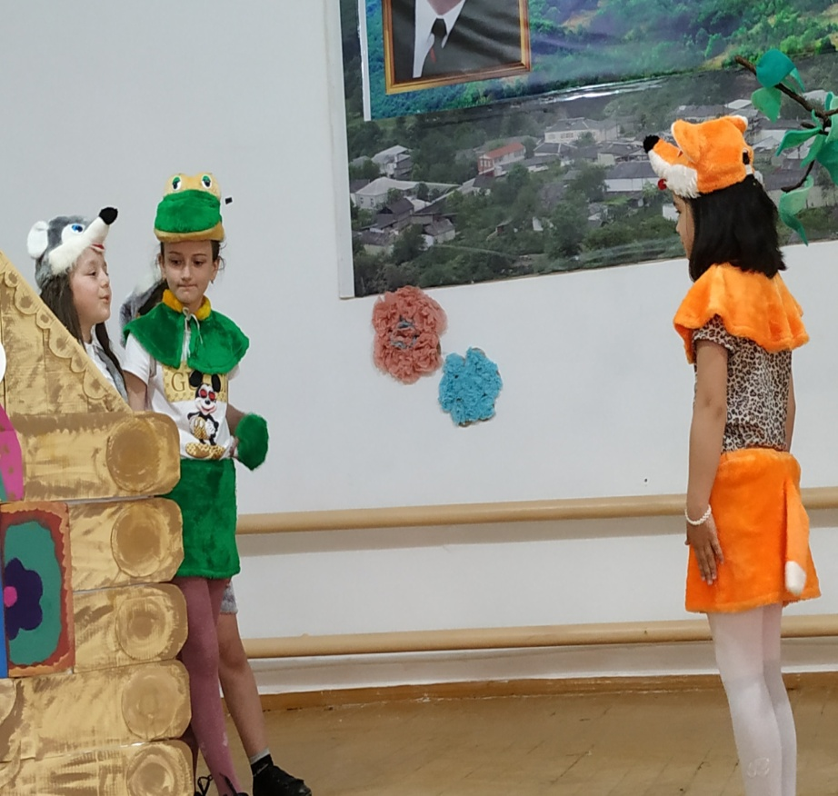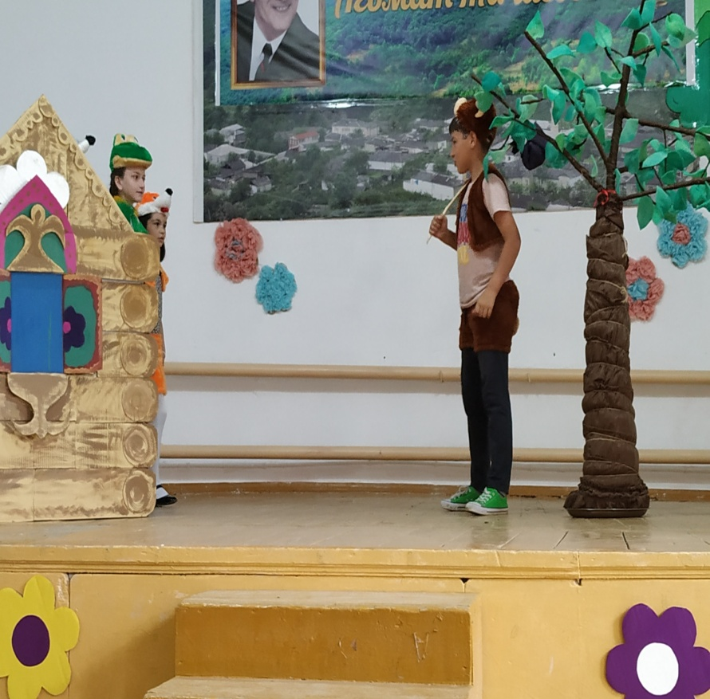

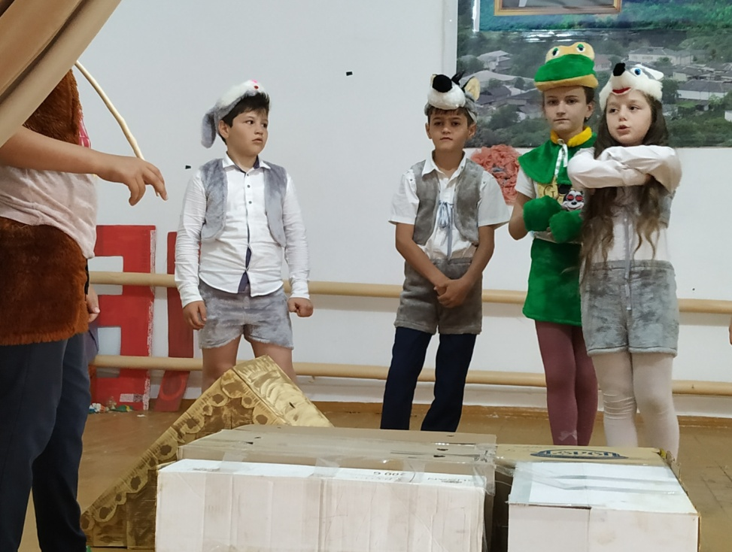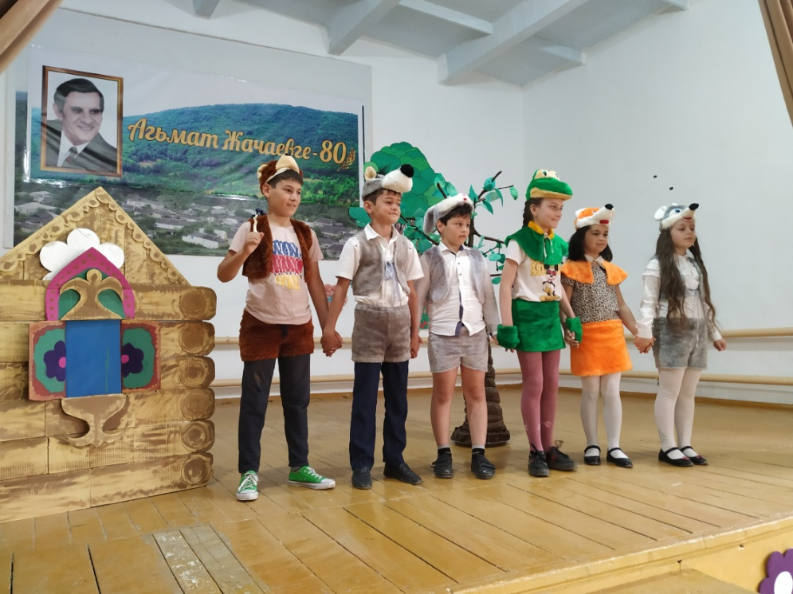

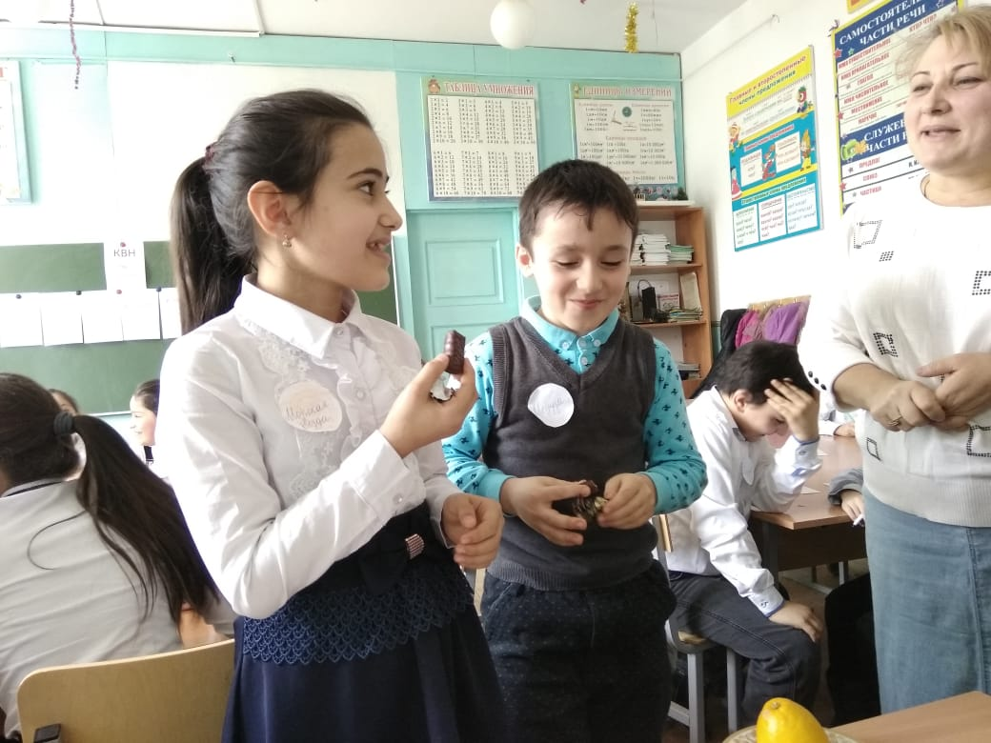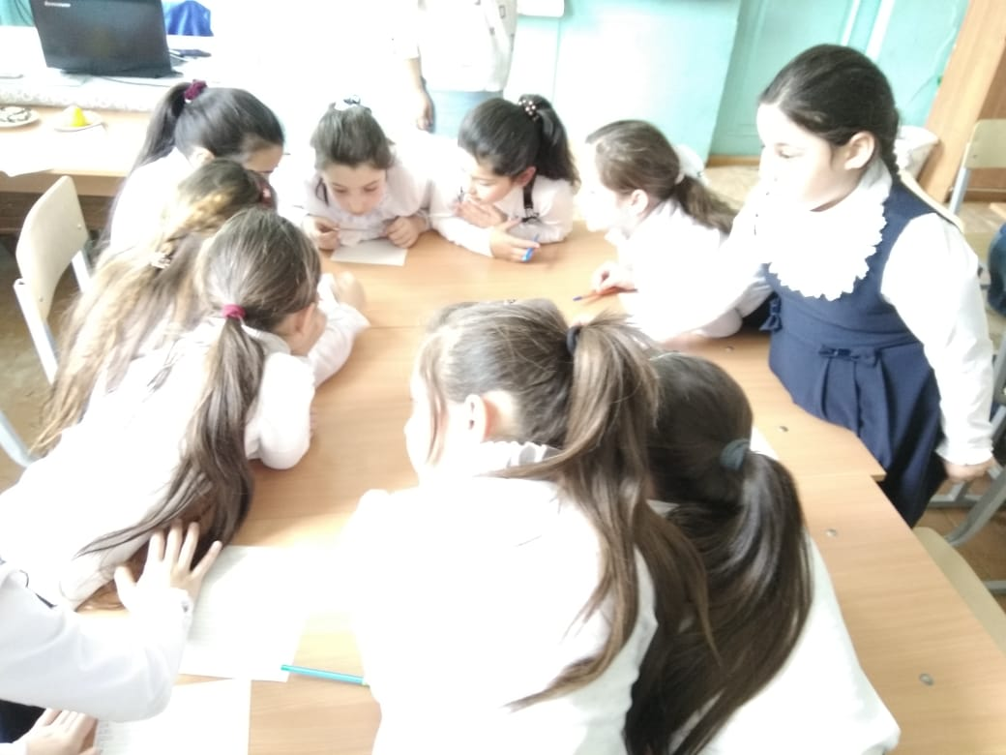

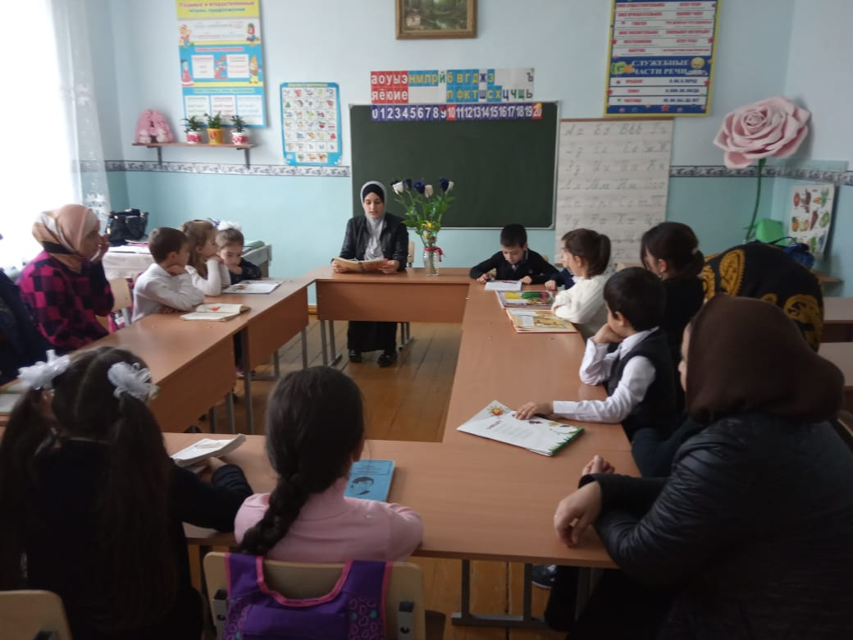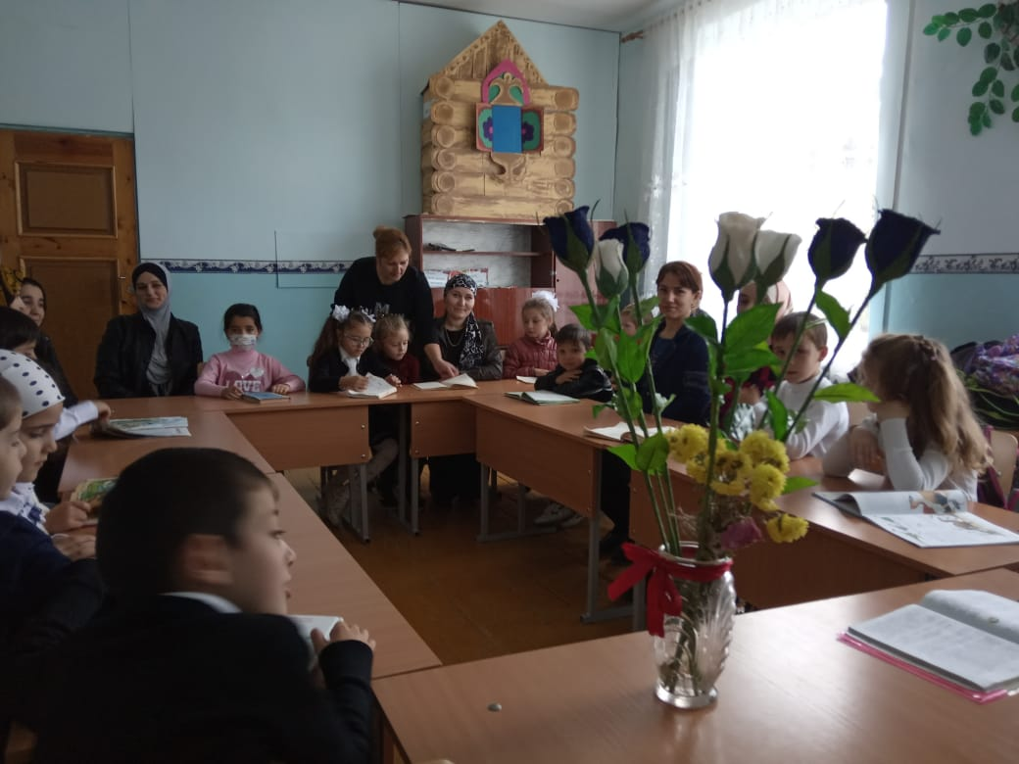

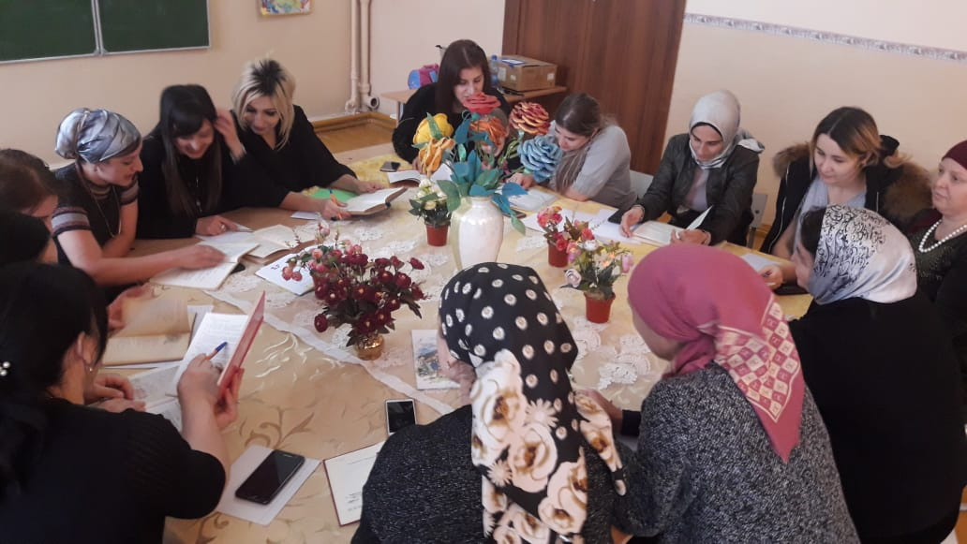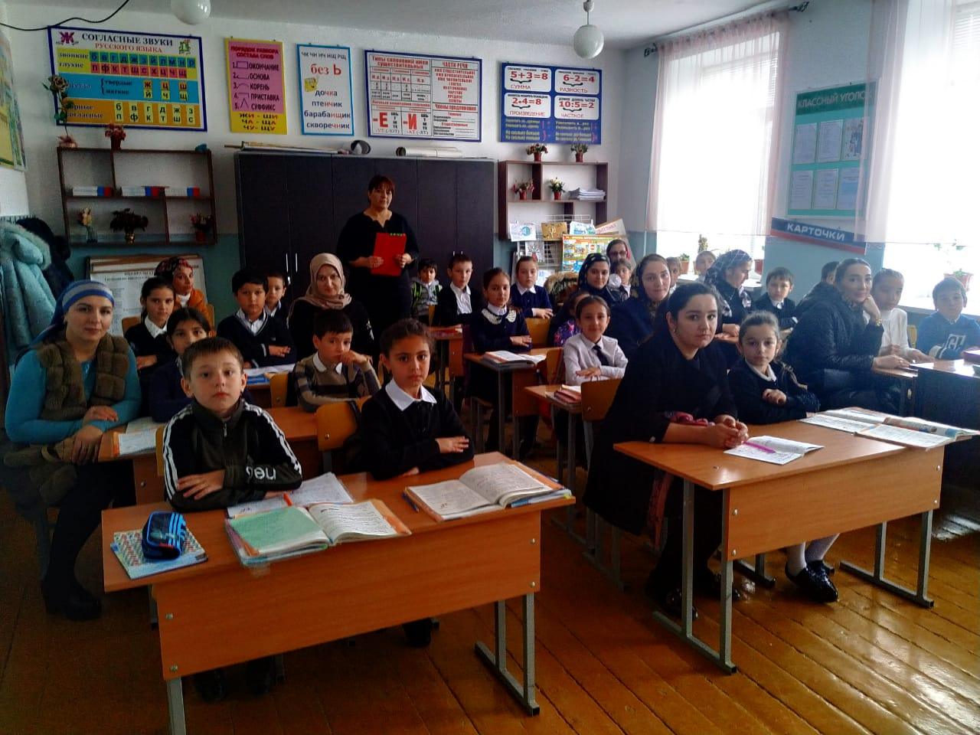

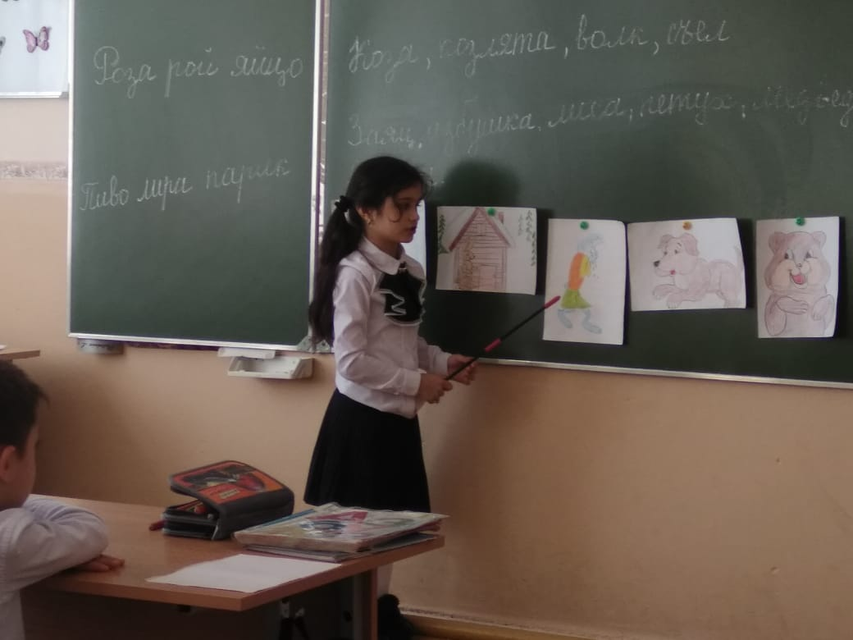

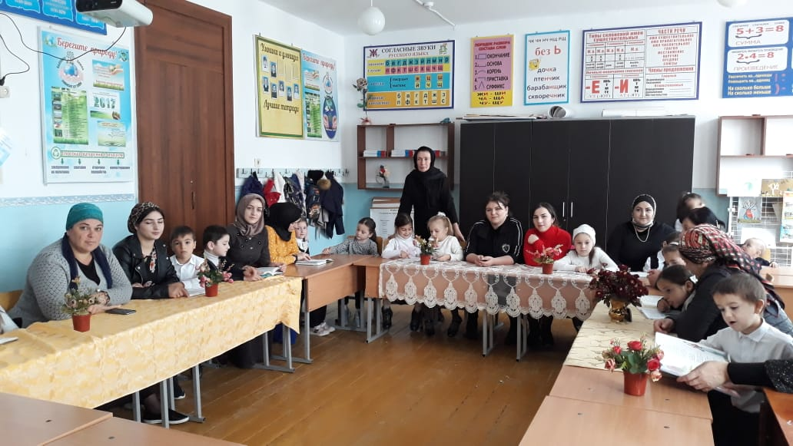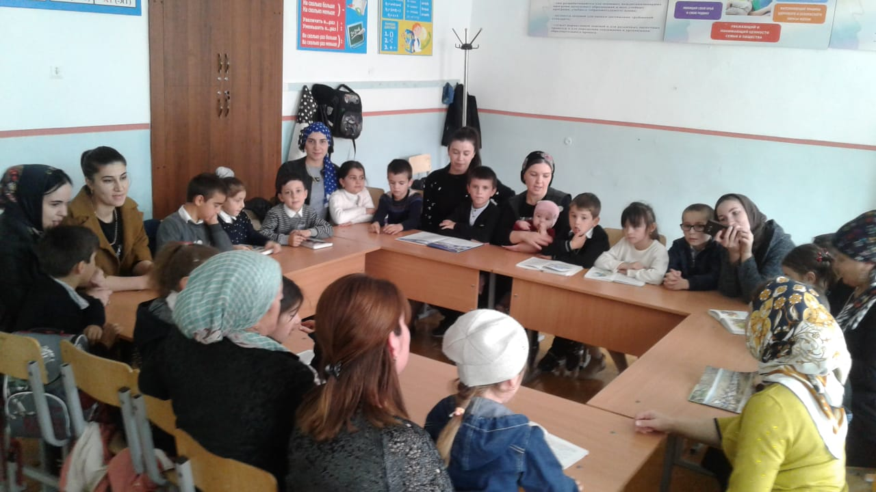

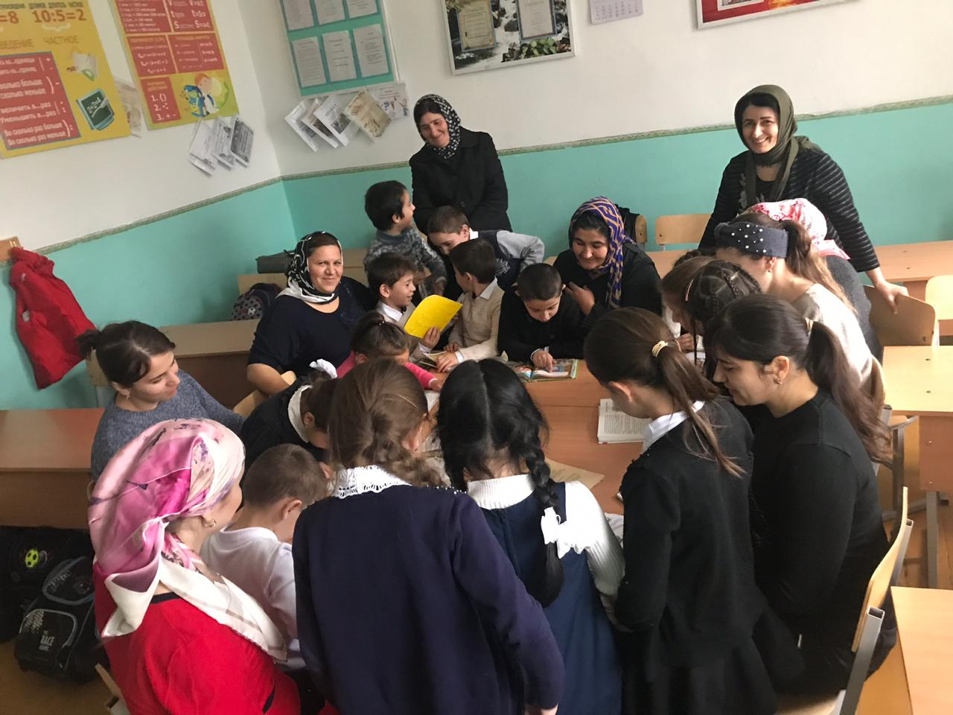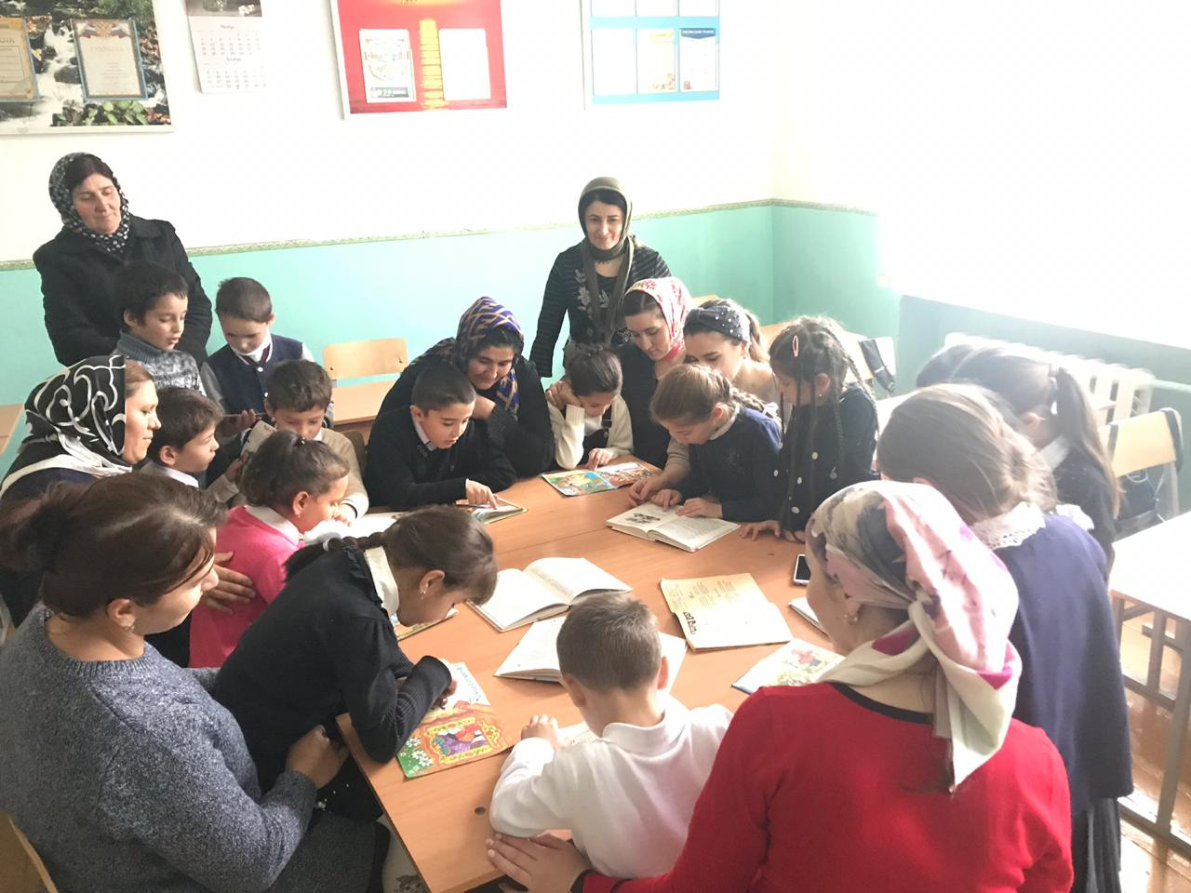

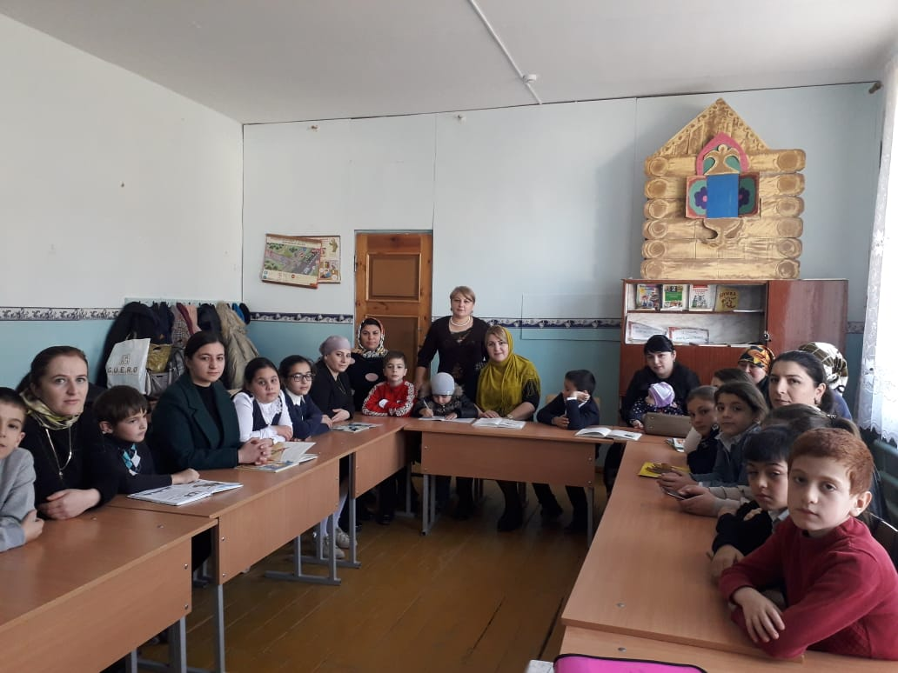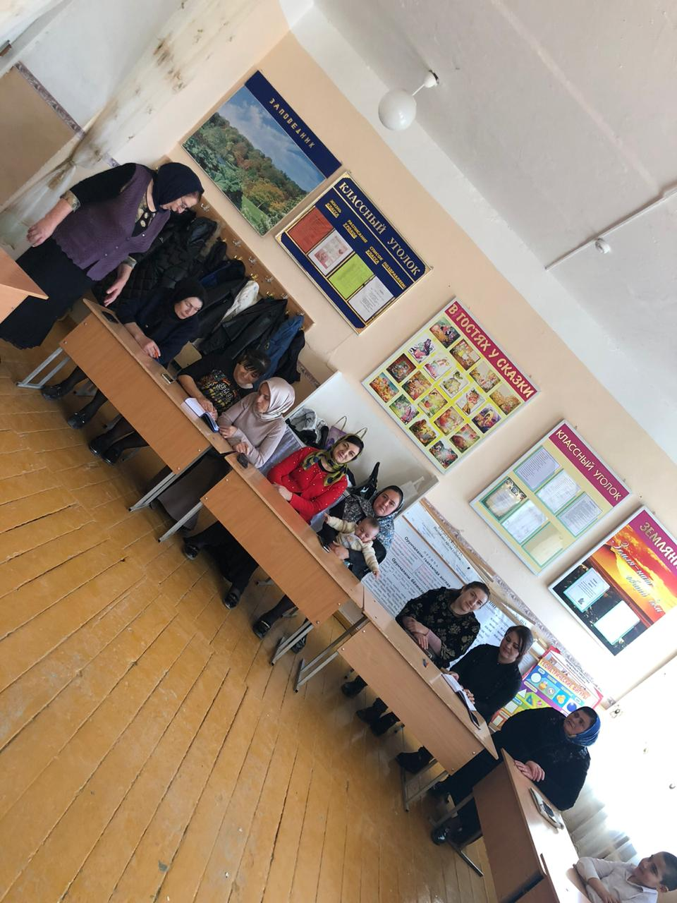

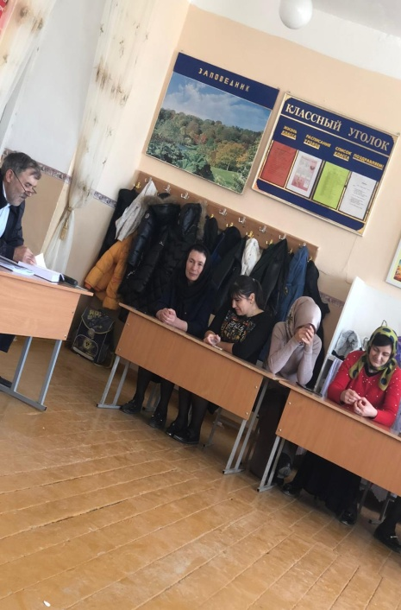

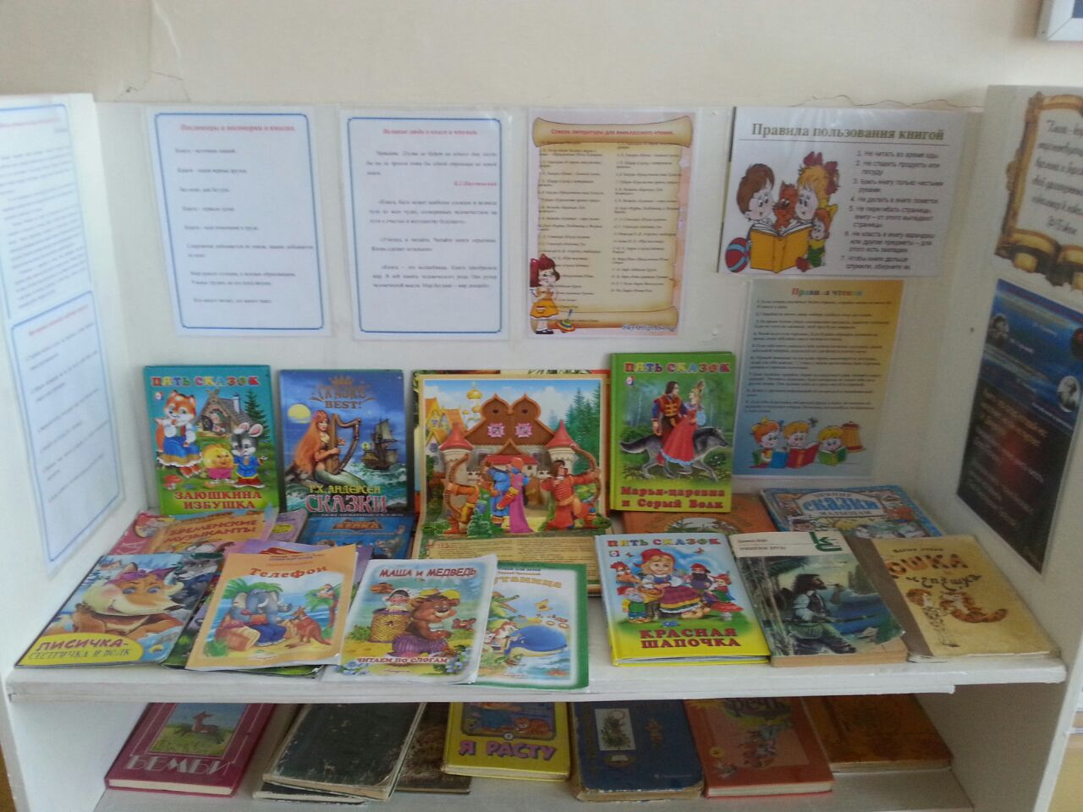

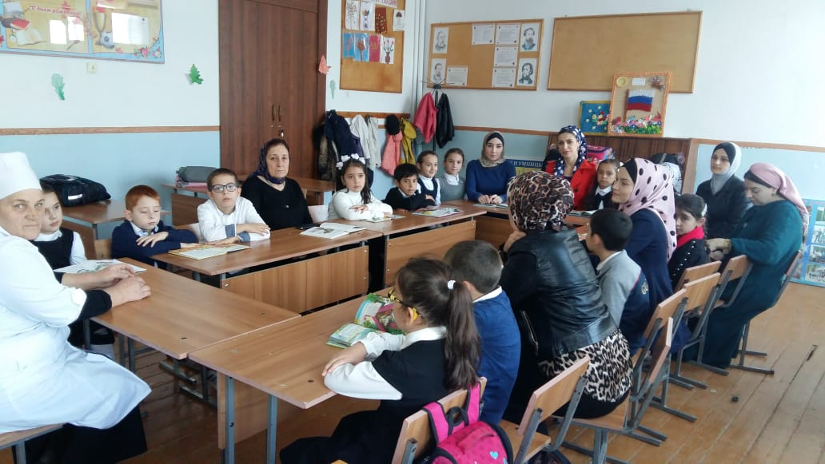

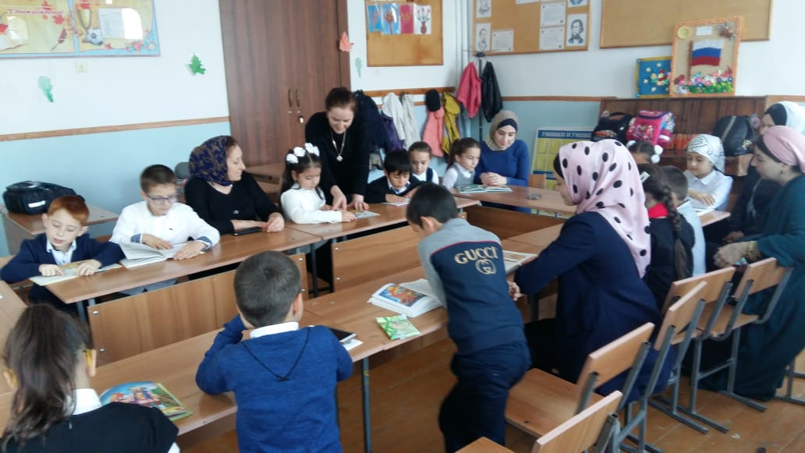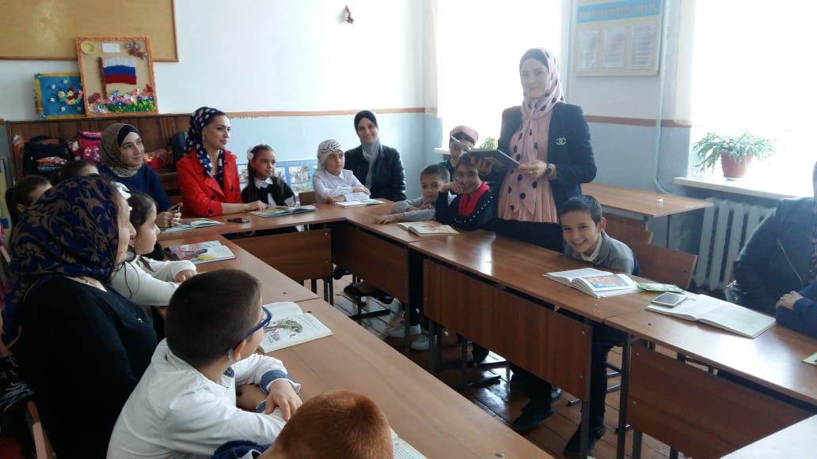

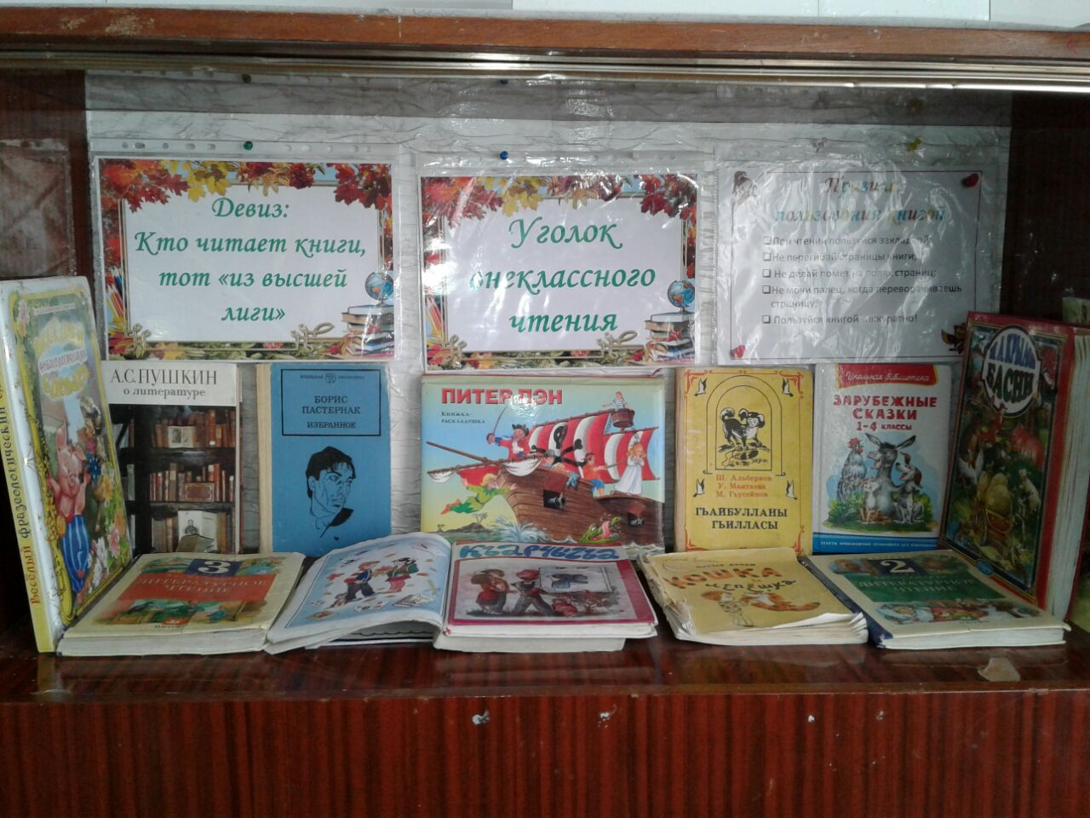

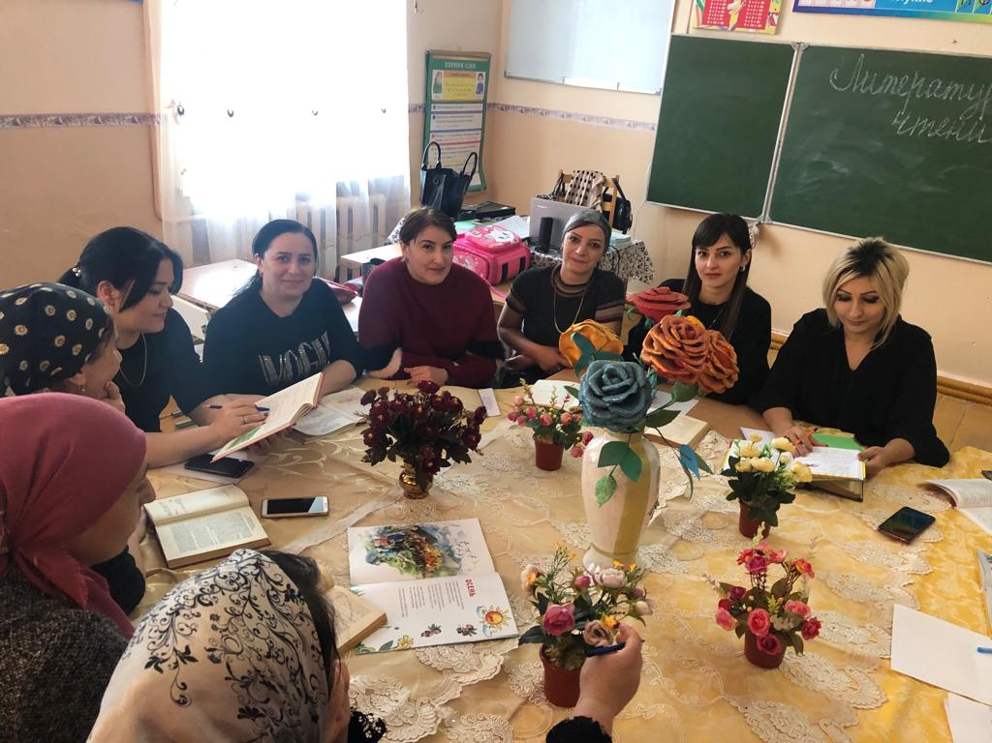

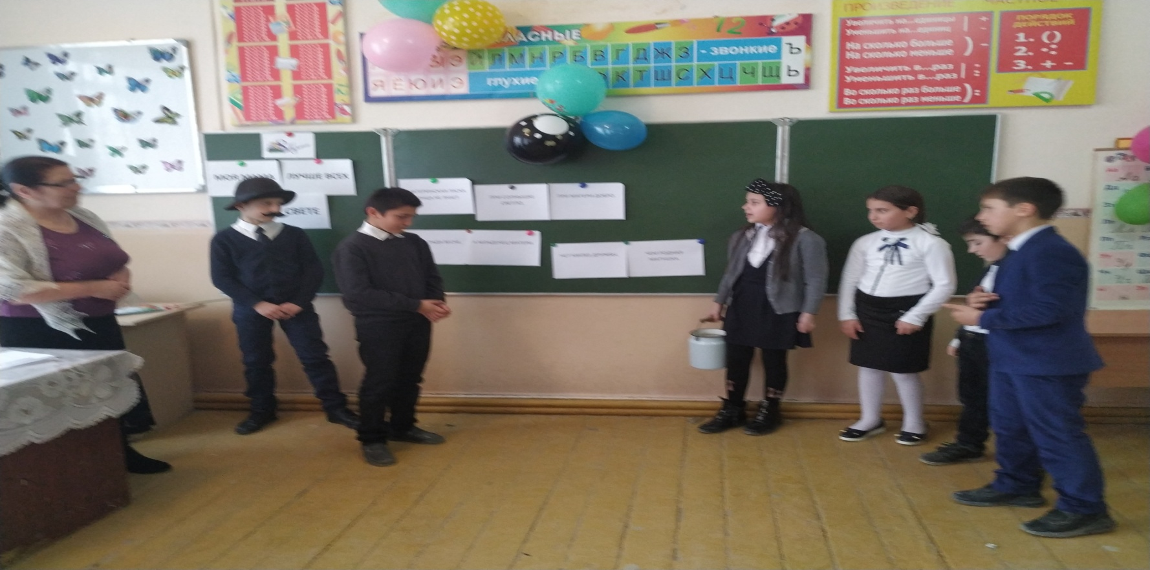

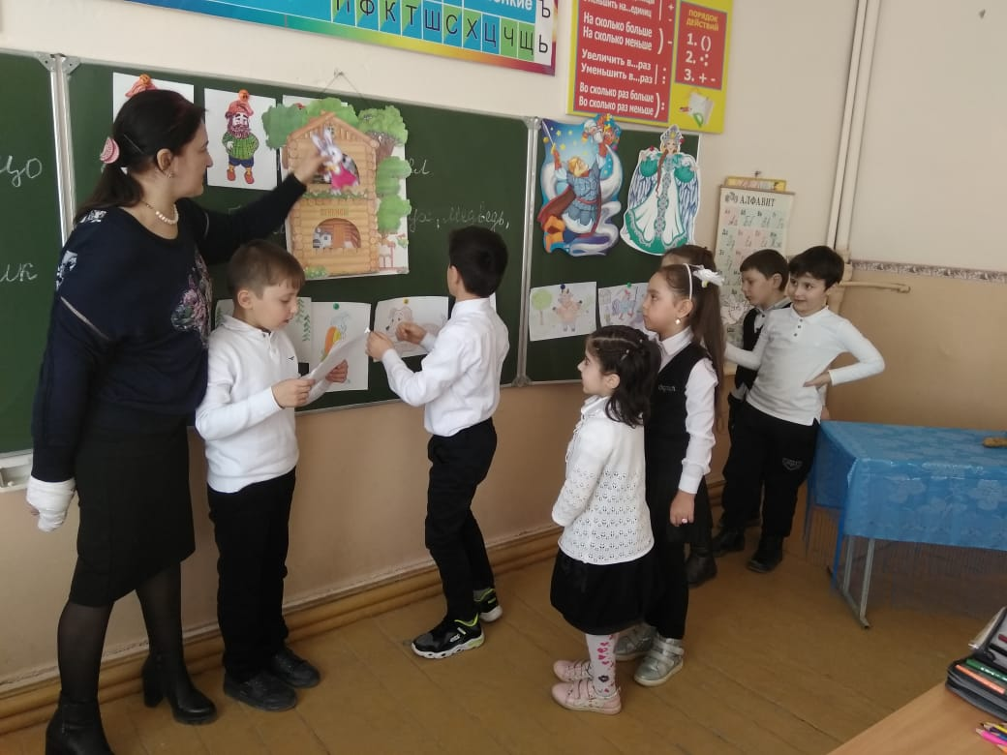

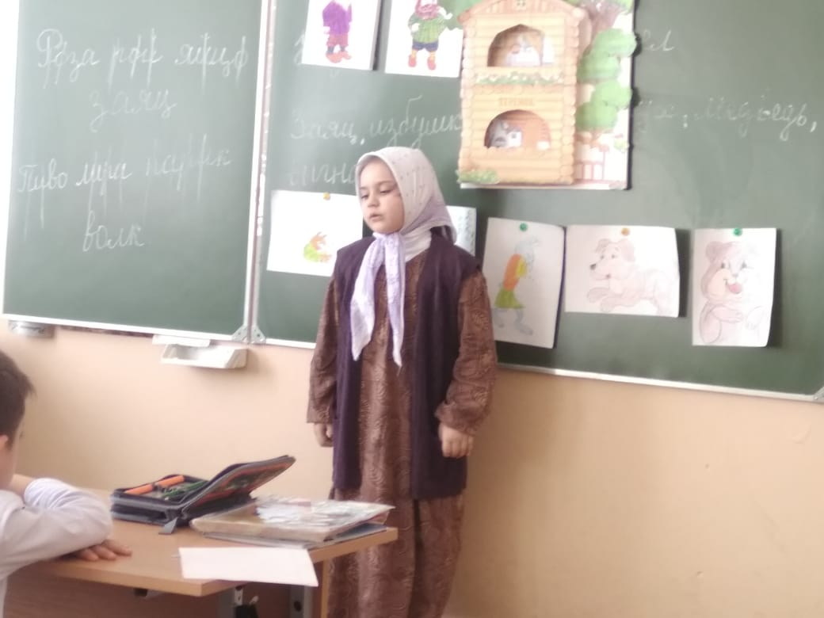
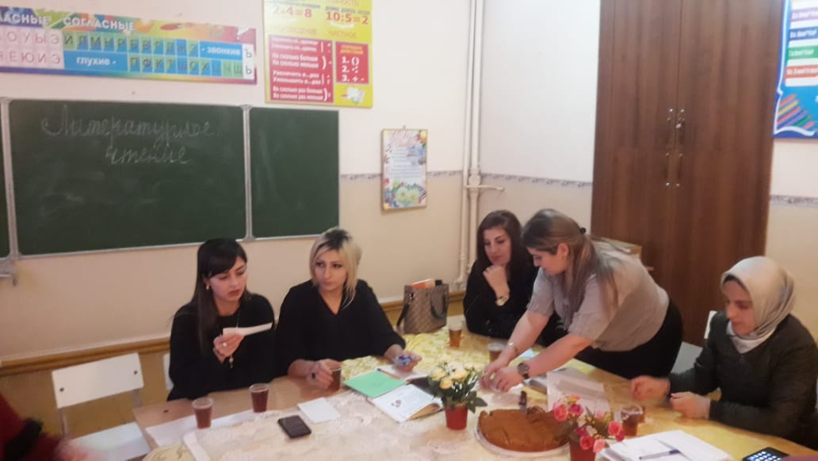

Советы родителям:
- Если до школы есть желание и возможность заниматься с ребенком, пусть он придет в школу, умея читать. В 4—5 лет учиться читать легче, чем в 7—8 лет.
- Терпеливо помогать ребенку, если у него недостаточная скорость чтения.
- Обучая детей чтению, опираться на их интересы. Ребенок, которого учили читать принудительно, неохотно пользуется этим своим умением.
- Больше играть с детьми. Путь дошкольника к грамоте лежит через игры в звуки и буквы.
- Рассказывать детям сказки. Даже «совсем большие» ребята (мы часто говорим семи-восьмилетнему ребенку «Ты уже большой») очень любят песенку, сказку перед сном. Это успокаивает их, помогает снять напряжение. Чаще устраивать семейные чтения. Выросшим детям читать вслух еще интереснее, чем маленьким.
- Читать самим, пусть ребенок видит, что свободное время мама и папа проводят не только у телевизора.
- Есть вещи, которые детям лучше не слышать и не знать: например, споры родителей на бытовые темы и т.п. Но споры отца и матери по поводу прочитанной книги дети должны слышать обязательно.
- Принимать во внимание, что возраст с 7 до 16 лет — это промежуток жизненного пути, когда человек либо приобретает потребность в чтении и реализует ее в течение всей жизни, либо упускает эту возможность.
- Не всегда спешить сразу отвечать на детские вопросы, лучше посоветовать поискать ответы в книгах самостоятельно.
- Собирать дома различные словари: толковый, орфографический, энциклопедический, иностранных слов и т.д.; вырабатывать у ребенка привычку обращаться к словарям и работать с ними.
- Стараться приобретать и дарить детям хорошие книги, обязательно с надписью. Обращать внимание на то, что сын или дочь читает.
- Вместе с ребенком создать для него такую библиотеку, чтобы в ней были разные книги, а не только, например, фантастика и приключения.
- Вместе покупать, читать, ремонтировать книги, обсуждать прочитанное. В этом случае гораздо легче влиять на читательские вкусы ребенка.
- Обязательно записать ребенка в библиотеку. Время от времени ходить туда вместе с ним.
Ни для кого ни секрет, что желание читать, стойкий интерес к чтению формируется в семье и основа его — привычка ребенка читать.

Заключение
Можно и на первых шагах обучения приучить ученика проникать в сущность читаемого, приучить читать и мыслить, читать и чувствовать; и через это и развивать свои духовные способности, и обогащать мысль и чувство образовательным содержанием.
Д.И. Тихомиров
Итак, после проведенной нами работы на уроках внеклассного чтения ученики научатся самостоятельному детскому чтению книги во внеурочное время по ориентирам, которые задает учитель, что не маловажно для его последующего вступления в жизнь.
К концу первой ступени обучения ребенок научится выбирать из предложенной учителем литературы те книги и произведения, которые ему больше нравятся; научится самостоятельно выбирать детские книги без наблюдения учителя вне класса, т. е. его чтение в буквальном смысле впервые становится внеклассным.

Зам.директора по УВР Амирбекова Д.С.

